博时信用债纯债债券型证券投资基金（博时信用债纯债债券A）基金产品资料概要更新

编制日期：2021年3月22日

送出日期：2021年3月23日

本概要提供本基金的重要信息，是招募说明书的一部分。

作出投资决定前，请阅读完整的招募说明书等销售文件。

1. **产品概况**

|  |  |  |  |
| --- | --- | --- | --- |
| **基金简称** | 博时信用债纯债债券 | **基金代码** | 050027 |
| **下属基金简称** | 博时信用债纯债债券A | **下属基金代码** | 050027 |
| **基金管理人** | 博时基金管理有限公司 | **基金托管人** | 中国工商银行股份有限公司 |
| **基金合同生效日** | 2012-09-07 |  |  |
| **基金类型** | 债券型 | **交易币种** | 人民币 |
| **运作方式** | 普通开放式 | **开放频率** | 每个开放日开放申购、赎回 |
| **基金经理** | 张李陵 | **开始担任本基金基金经理的日期** | 2020-07-13 |
| **证券从业日期** | 2012-07-01 |

1. **基金投资与净值表现**
2. **投资目标与投资策略**

敬请投资者阅读《招募说明书》第八章了解详细情况

|  |  |
| --- | --- |
| **投资目标** | 在谨慎投资的前提下，本基金力争获取高于业绩比较基准的投资收益。 |
| **投资范围** | 本基金的投资范围为具有良好流动性的金融工具，包括国内依法发行上市的债券（国家债券、金融债券、公开发行的次级债券、中央银行票据、企业债券、公司债券、地方政府债、央行票据、中期票据、短期融资券、超短期融资券、可分离交易债券的纯债部分）、资产支持证券、债券回购、银行定期存款、同业存单、国债期货等金融工具以及法律法规或中国证监会允许基金投资的其他金融工具（但须符合中国证监会的相关规定）。  本基金不直接从二级市场买入股票等证券，不参与一级市场的新股申购、增发新股、可转换债券、可交换债券以及可分离交易债券，也不投资二级市场的可转换债券、可交换债券。  如法律法规或监管机构以后允许基金投资其他品种，基金管理人在履行适当程序后，可以将其纳入投资范围。  本基金投资于债券资产比例不低于基金资产的80%，其中投资于信用债的比例不低于非现金基金资产的80%；本基金每个交易日日终在扣除国债期货合约需缴纳的交易保证金后，现金或者到期日在一年以内的政府债券不低于基金资产净值的5%，其中，现金不包括结算备付金、存出保证金、应收申购款等。  本基金所指信用债券包括金融债券（不包括政策性金融债）、公开发行的次级债券、企业债券、公司债券、地方政府债、中期票据、短期融资券、超短期融资券、可分离交易债券的纯债部分等，除国债、央行票据和政策性金融债之外的、非国家信用的固定收益类金融工具。 |
| **主要投资策略** | 本基金通过自上而下和自下而上相结合、定性分析和定量分析相补充的方法，确定资产在非信用类固定收益类证券和信用类固定收益类证券之间的配置比例。  充分发挥基金管理人长期积累的信用研究成果，利用自主开发的信用分析系统，深入挖掘价值被低估的标的券种，以获取最大化的信用溢价。本基金采用的投资策略包括：期限结构策略、信用策略、互换策略、息差策略等。本基金将在谨慎投资的前提下，力争获取高于业绩比较基准的投资收益。 |
| **业绩比较基准** | 中债信用债总财富指数收益率×90%+1年期定期存款利率（税后）×10%。 |
| **风险收益特征** | 本基金为债券型基金，预期收益和预期风险高于货币市场基金，但低于混合型基金、股票型基金，属于中低风险/收益的产品。 |

1. **投资组合资产配置图表/区域配置图表**

**投资组合资产配置图表**

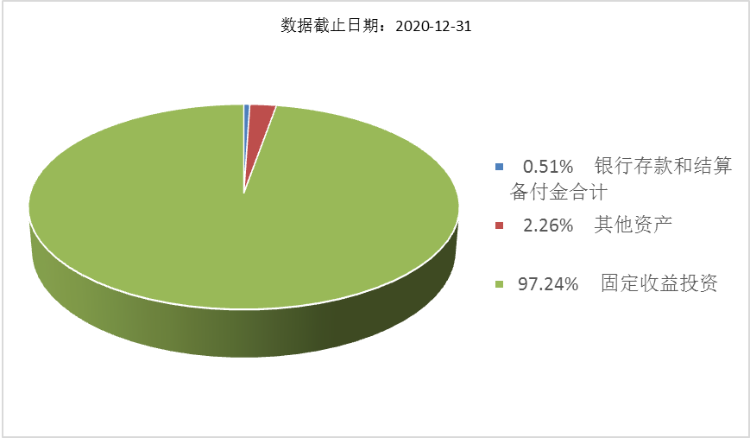

1. **自基金合同生效以来基金每年的净值增长率及与同期业绩比较基准的比较图**

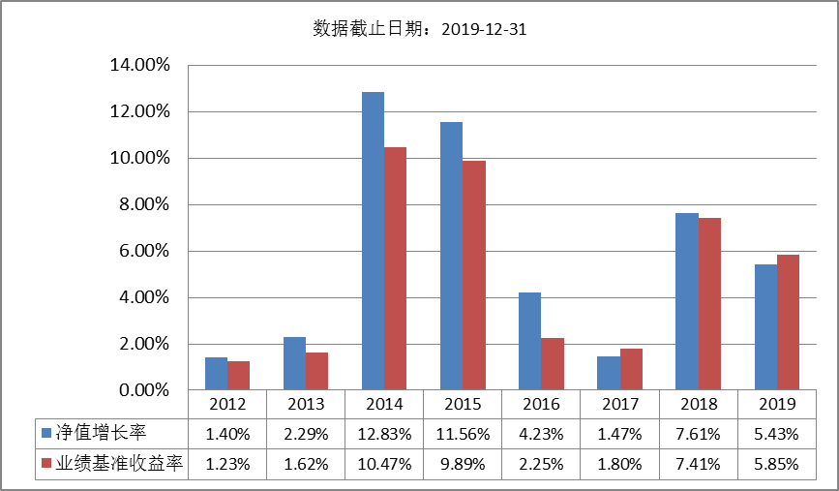

注：基金的过往业绩不代表未来表现。本基金的基金合同于2012年9月7日生效，合同生效当年按实际存续期计算，不按整个自然年度进行折算。

1. **投资本基金涉及的费用**
2. **基金销售相关费用**

以下费用在认购/申购/赎回基金过程中收取：

|  |  |  |  |
| --- | --- | --- | --- |
| **费用类型** | **份额（S）或金额（M）**  **/持有期限（N）** | **收费方式/费率** | **备注** |
| **申购费（前收费）** | M < 100万元 | 0.80% |  |
| 100万元 ≤ M < 300万元 | 0.50% |  |
| 300万元 ≤ M < 500万元 | 0.30% |  |
| M ≥ 500万元 | 1000元/笔 |  |
| **赎回费** | N < 7天 | 1.50% | 100.00%计入资产 |
| 7天 ≤ N < 30天 | 0.50% | 100.00%计入资产 |
| 30天 ≤ N < 90天 | 0.30% | 100.00%计入资产 |
| 90天 ≤ N < 180天 | 0.10% | 100.00%计入资产 |
| N ≥ 180天 | 0.00% |  |

注：对于通过基金管理人直销渠道认购、申购的养老金客户，享受认购费率和申购费率1折优惠。

**（二）基金运作相关费用**

以下费用将从基金资产中扣除：

|  |  |
| --- | --- |
| **费用类别** | **收费方式/年费率** |
| 管理费 | 固定比例 0.60% |
| 托管费 | 固定比例 0.15% |
| 其他费用 | 《基金合同》生效后与基金相关的信息披露费用；《基金合同》生效后与基金相关的会计师费、律师费、仲裁费和诉讼费；基金份额持有人大会费用；基金的证券交易费用；基金的银行汇划费用；账户开户费用、账户维护费用等。 |

注： 本基金交易证券等产生的费用和税负，按实际发生额从基金资产扣除。

1. **风险揭示与重要提示**
2. **风险揭示**

本基金不提供任何保证。投资者可能损失投资本金。

投资有风险，投资者购买基金时应认真阅读本基金的《招募说明书》等销售文件。

投资者应认真阅读《基金合同》、《招募说明书》等法律文件，及时关注本公司出具的适当性意见，各销售机构关于适当性的意见不必然一致，本公司的适当性匹配意见并不表明对基金的风险和收益做出实质性判断或者保证。基金合同中关于基金风险收益特征与基金风险等级因考虑因素不同而存在差异。投资者应了解基金的风险收益情况，结合自身投资目的、期限、投资经验及风险承受能力谨慎决策并自行承担风险，不应采信不符合法律法规要求的销售行为及违规宣传推介材料。

1.本基金的特有风险

本基金对固定收益类品种的投资比例不低于基金资产的80%，因此，本基金需要承担由于市场利率波动造成的风险。特别的，本基金投资于信用评级在AA+到AA-之间的信用债券的比例不低于债券资产的80%，投资比例较高。如果企业债、公司债等信用品种的发债主体信用恶化，组合将面临较高的信用风险。如果债券市场出现整体下跌，本基金将无法完全避免债券市场系统性风险。此外，根据本基金特定的赎回费规则，短期投资本基金的投资者将承担较高的赎回费，具体规则请参考基金费用相关章节。

2.本基金普通风险：市场风险（政策风险、经济周期风险、收益波动风险、利率风险、通货膨胀风险、再投资风险等）、管理风险（决策风险、操作风险、技术风险、估值风险等）、信用风险、流动性风险、合规风险和其他风险等。

**（二）重要提示**

中国证监会对本基金募集的核准，并不表明其对本基金的价值和收益作出实质性判断或保证，也不表明投资于本基金没有风险。

基金管理人依照恪尽职守、诚实信用、谨慎勤勉的原则管理和运用基金财产，但不保证基金一定盈利，也不保证最低收益

基金投资者自依基金合同取得基金份额，即成为基金份额持有人和基金合同的当事人。

基金产品资料概要信息发生重大变更的，基金管理人将在三个工作日内更新。其他信息发生变更的，基金管理人每年更新一次。因此，本文件内容相比基金的实际情况可能存在一定的滞后，如需及时、准确获取基金的相关信息，敬请同时关注基金管理人发布的相关临时公告等。

1. **其他资料查询方式**

以下资料详见基金管理人网站[网址：www.bosera.com][客服电话：95105568]

(1)基金合同、托管协议、招募说明书

(2)定期报告，包括基金季度报告、中期报告和年度报告

(3)基金份额净值

(4)基金销售机构及联系方式

(5)其他重要资料

1. **其他情况说明**

争议解决方式：各方当事人同意，因《基金合同》而产生的或与《基金合同》有关的一切争议，如经友好协商未能解决的，应提交中国国际经济贸易仲裁委员会根据该会当时有效的仲裁规则进行仲裁，仲裁地点为北京，仲裁裁决是终局性的并对各方当事人具有约束力，仲裁费由败诉方承担。